各科期末考试复习资料由QQ：1469582255整理

1. 证明：函数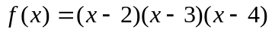在区间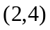内至少存在一点，使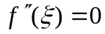。
证明：在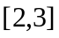上连续，在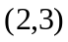内可导，且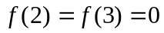，由罗尔定理，至少存在一点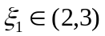，使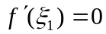，同理，至少存在一点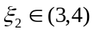，使得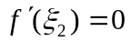；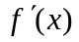在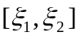上连续，在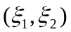内可导，再一次运用罗尔定理，至少存在一点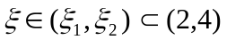，使得。
2. 设为上的二阶可导函数，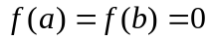, 并存在一点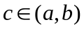，使得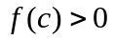. 证明至少存在一点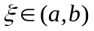，使得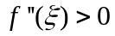. (10分)
证明：考虑区间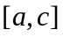，则在满足Lagrange中值定理的条件，则存在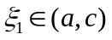，使得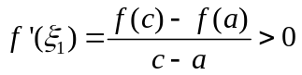. (3分)
同理可证存在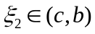, 使得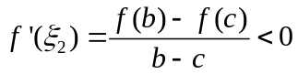. (5分)
再考虑区间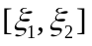, 由条件可知导函数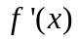在上满足Lagrange中值定理的条件，则存在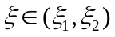，
使得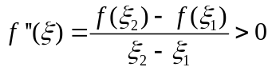. 得证.
3. 设在 上连续,在 上可导,且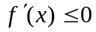 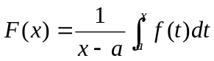
证明在 内有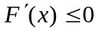
证明在 内有
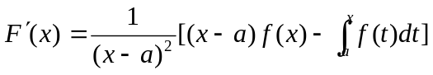 (2分)
=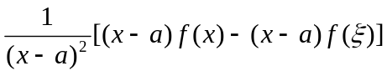 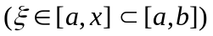(2分)
=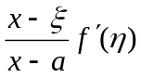 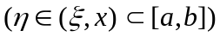
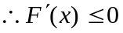 (2分)
4. 证明:当时,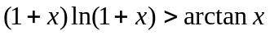
令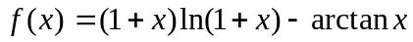
当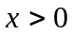时,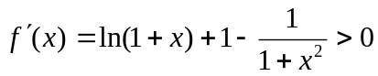
所以 在 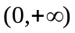 上单调增 (3分) 又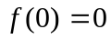(
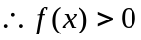 即当时,(3分)
5. 证明：当时，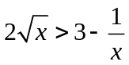。
答案：证：令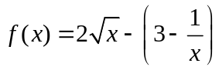，则
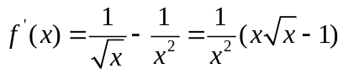，
因为在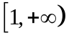连续，并且在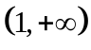内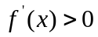，因此在上单调增加，从而当时，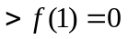。这就得到
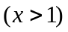。
6. 应用函数的单调性证明不等式：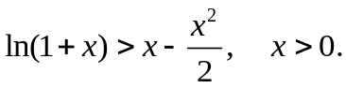 (8分)
证明: 令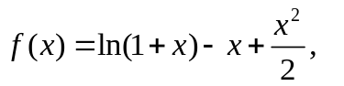(2分)
则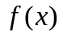在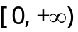上连续，在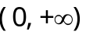上可导，且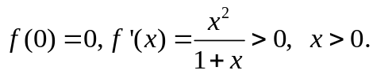所以在严格单调递增，故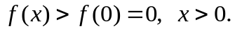(7分). 即
(8分)
7. 证明： 设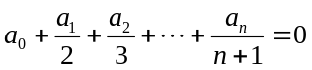，证明函数f（x）=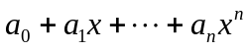在（0，1）内至少有一个零点。（6分）
证明：法一利用定积分：
假设函数f（x）=在（0，1）上没有零点
则因f（x）在[0，1]上连续，姑f（x）恒为正或负 ————（1分）
从而由定积分性质得：
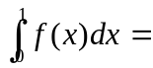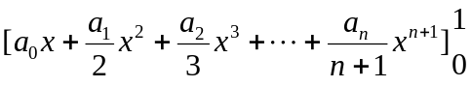
=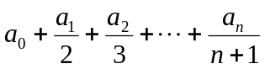 ————（4分）
为正或为负，这与假设矛盾。
所以函数f（x）在（0，1）上至少有一个零点。# ——（1分）
法二利用罗尔定理
设F（x）=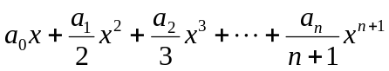，则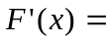f（x）= ——（2分）
显然F（x）在[0，1]上连续，在（0，1）内可导，且F（0）=F（1）=0
故由罗尔定理知，在（0，1）内至少存在一点，使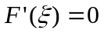 ———（3分）
即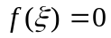。因此，函数f（x）在（0，1）上至少有一个零点。# ———（1分）
8. 证明：已知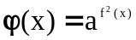，且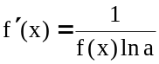，证明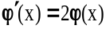
证明：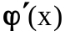=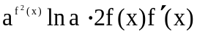----------------------4分
=2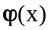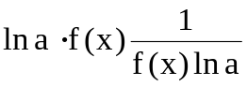----------------------3分
=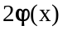---------------------------3分
9. 若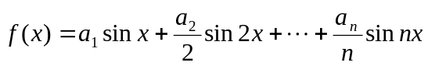， 求证：存在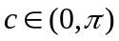，使得
证：因为在上连续，在(a,b)内可导，且
（2分）, 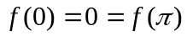（3分）所以，由Rolle中值定理得到:
f‘(x)在内至少有一个零点（4分），即至少存在一点c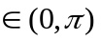, 使得
10. 证明: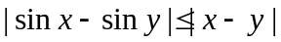
证：由微分中值定理得到：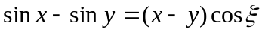, 在与之间（3分）
所以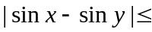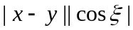（5分）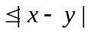（6分）
11. 设函数在上是连续函数, 且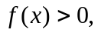令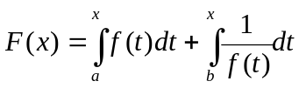.
求证：（1）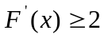；（2）在内有且仅有一个零点
证：由微积分学基本定理得到：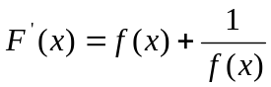（1分）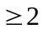（2分）。因为，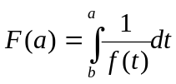=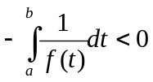；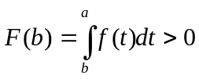（3分）则由根的存在性定理得到：
在内至少有一个零点（4分），由（1）知在上是单调上升，所以在内有且仅有一个零点（5分）
12. 设在[0，1]上可导，且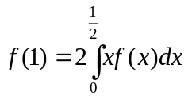。试证明在（0，1）内至少有一点，使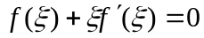。
证明：设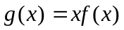，则在[0，1]上可导，又由积分中值定理 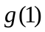==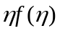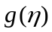 （在（0，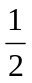）内，从而由罗尔定理在（0，）内有使 证毕。
13.

各科期末考试复习资料由QQ：1469582255整理

